Alur untuk melihat daftar bank judul Mahasiswa
- Buka situs PGMI UIN Alauddin Makassar di browser anda : http://gmi.ftk.uin-alauddin.ac.id/
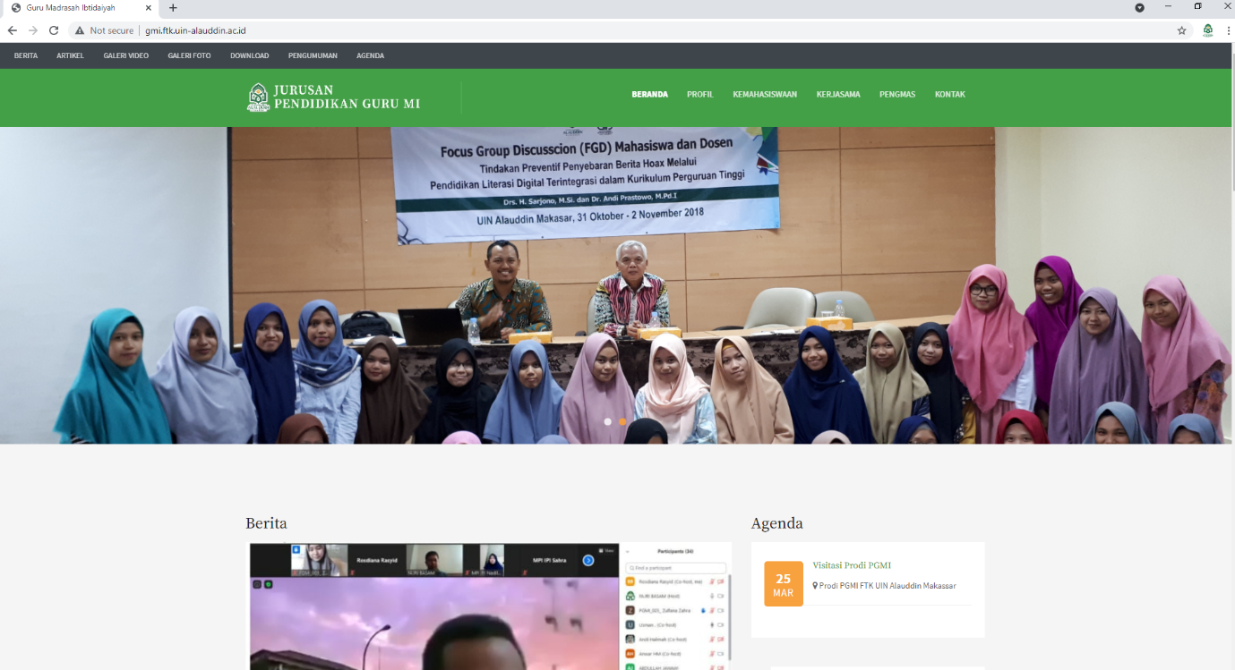

- Klik Pengumuman di bagian top menu :
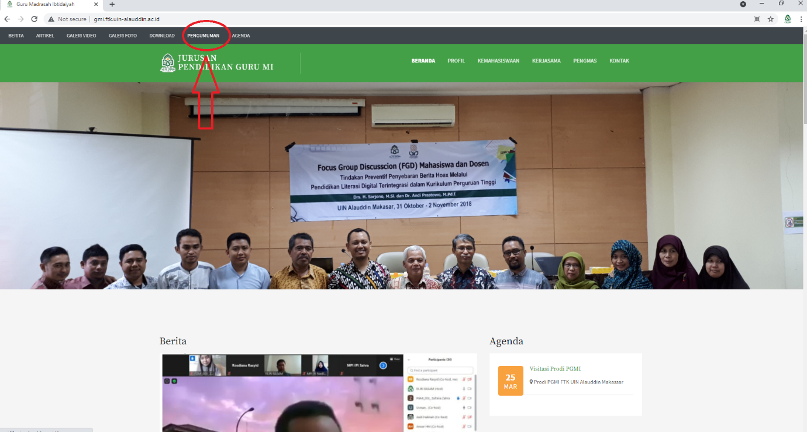

- Klik Bank Judul
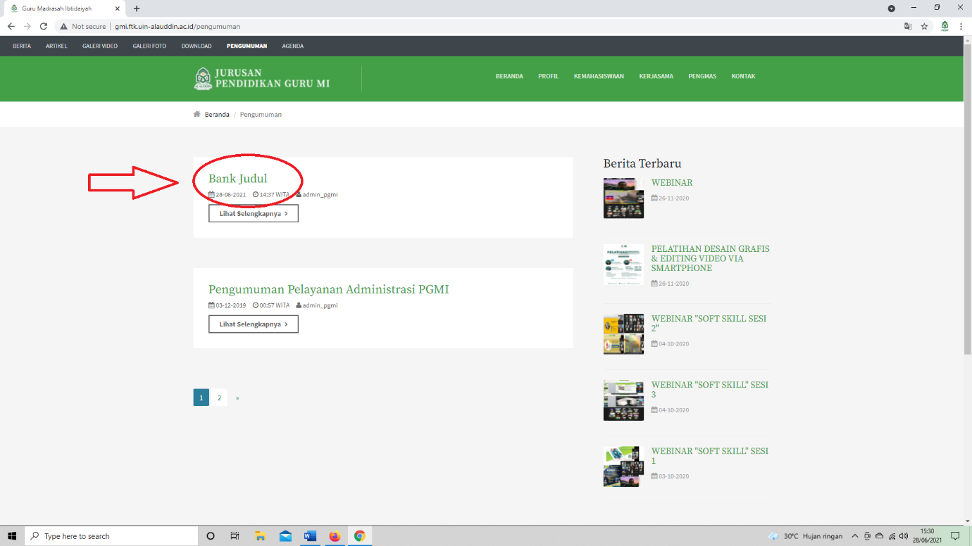

- Klik link data bank judul
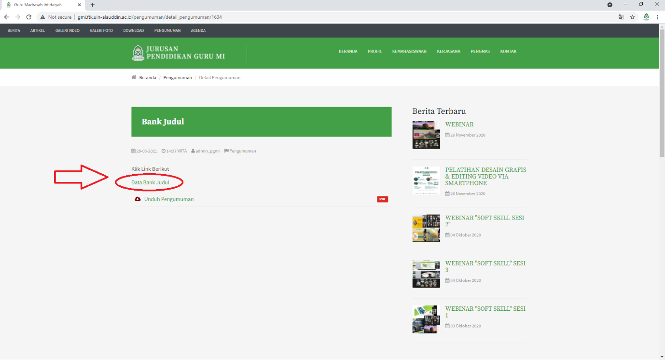

- Anda akan diarahkan ke dalam format file spreadsheet seperti dibawah :
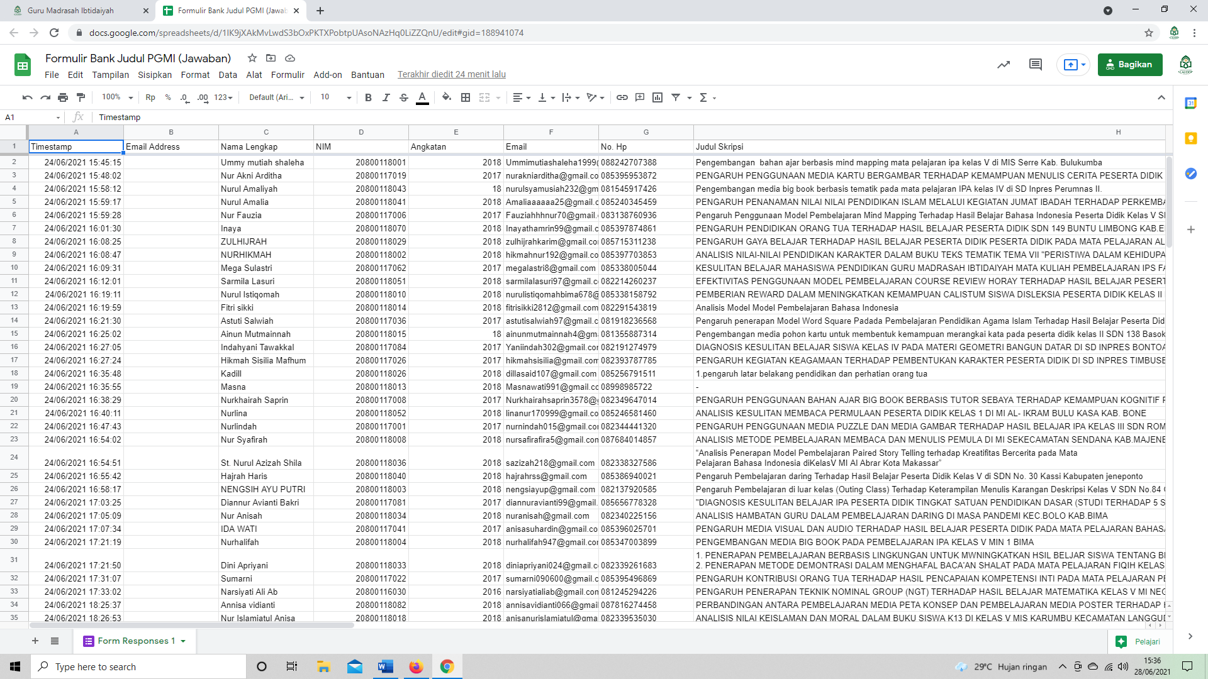

- Anda dapat mengecek judul dan progres masing-masing mahasiswa yang telah mengisi form

